審査の対象及び手続

１ 審査の対象
平成27年度の一般会計及び特別会計（15会計）

２ 審査の手続
地方自治法（以下「法」という。）第233条第２項の規定に基づき、一般会計及び特別会計の歳入歳出決算書、歳入歳出決算事項別明細書、実質収支に関する調書及び財産に関する調書など提出された書類について審査した。
なお、大阪府財政運営基本条例（以下「条例」という。）第25条第３項に基づき、大阪府財務諸表作成基準によって作成された財務諸表を審査に当たり参考とした。

審査は、以下の手続によって実施した。

(1) 決算計数の正確性を確認するため、財務会計システムによって作成された歳入額及び歳出額と歳入歳出決算書の照合を実施した。また、必要に応じ関係部局から説明を求めた。
(2) 現金残高の実在性、収入額及び支出額の正確性を確認するため、例月現金出納検査時に現金残高、収入額及び支出額と指定金融機関の残高証明書との照合を実施した。
(3) 予算執行手続、収入及び支出に係る事務並びに財産の取得、管理及び処分に関する手続が、関係法令に照らして適正に処理されているかについては、本庁定期監査において確認した。

審査の結果

平成27年度の一般会計及び特別会計の決算について、上述の手続を実施した限りにおいて、決算計数は正確であり、現金残高、収入額及び支出額は指定金融機関の証明書と一致しているものと認めた。
また、予算執行手続、収入及び支出に係る事務並びに財産の取得、管理及び処分に関する手続は、本庁定期監査によって検出された事項を除き、関係法令に照らして、おおむね適正に処理されているものと認めた。
なお、本庁定期監査によって検出された事項については、「定期監査の結果」として本年９月26日に報告したとおりである。
意見

審査の結果に添えて、ここに意見を記載する。

意見とは、決算審査の過程において発見された事項や課題を勘案し、大阪府の組織及び運営の合理化に資する事項等について、監査委員が必要と認めて記載したものである。
なお、府では平成23年度から新公会計制度を導入している。決算審査の参考とした財務諸表については、別途「新公会計制度による財務諸表に関する監査委員の報告書」を作成している。

１ 財政収支の状況について
平成27年度の一般会計及び特別会計の実質収支の合計は150億円となった（前年度119億円）。前年度に引き続き黒字となり、対前年比31億円増加した。また、地方公営企業会計に係る収支を除いた普通会計ベースでの実質収支は91億円となった。前年度に引き続き黒字となり、対前年比25億円増加した。
また、平成27年度末の一般会計及び特別会計に関する府債残高は６兆3,088億円で、対前年比663億円減少し、その結果、府民１人当たり府債残高は713,753円と、対前年比6,548円の減少となった。府債残高、府民１人当たり府債残高ともに昨年度と比べ減少しているものの、将来の償還財源の確保を考えた場合、財政状況は非常に厳しいといえる。
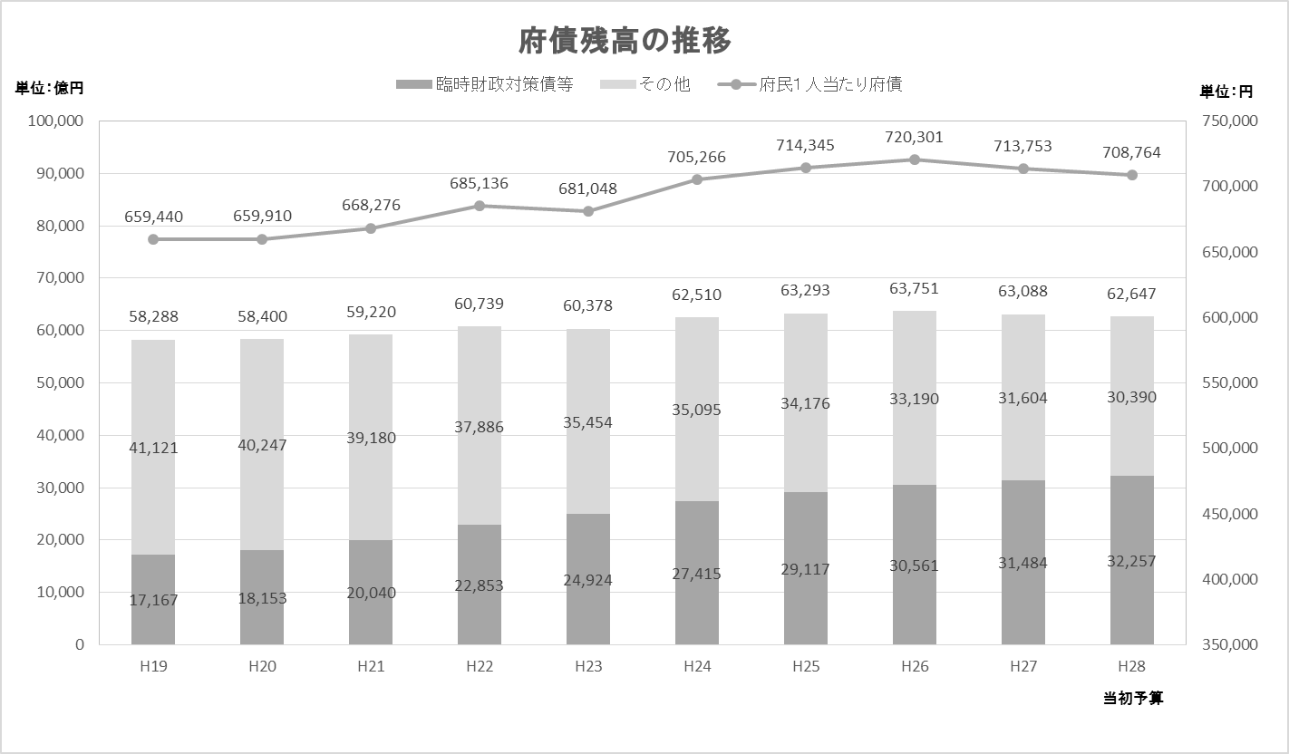
「財政のあらまし」（平成28年６月）及び「平成27年国勢調査 大阪府の人口及び世帯数（速報）」（平成27年10月現在）より作成

※「臨時財政対策債等」は、臨時財政対策債、減税補塡債、臨時税収補塡債及び減収補塡債の残高の合計である。
※平成19年度から26年度は決算額、平成27年度は最終予算額及び平成28年度は当初予算額をそれぞれ記載している。
※平成28年度の人口は公表されていないため、簡便的に平成27年度の数字を用いて府民１人当たり府債を計算した。

一方、府は平成20年度に策定した「財政再建プログラム（案）」以降、「将来世代に負担を先送しない」、「収入の範囲内で予算を組む」という基本方針のもと、持続可能な行財政構造への転換を進めているが、平成27年２月には、それまでの改革の取組みを継承・発展させつつ、「強い大阪」の実現をめざし、自律的な行財政マネジメントや新たな発想・視点からの行政展開を軸に、今後の府の行財政運営改革の基本方針を示すものとして、「行財政改革推進プラン（案）」を公表している。
「行財政改革推進プラン（案）」では、今後の収支不足への対応については、引き続き、事務事業の見直しをはじめ、歳出抑制、歳入確保全般について、これまでの改革の視点と取組みを継承しつつ、徹底した精査・見直しに取り組むとともに、さらなる歳入確保に努めること等により、要対応額の縮減を図りつつ、毎年の税収動向や、地方財政対策などを見極めながら、予算編成における取組み等を通じて的確に対応していくとしている。
平成28年2月版財政状況に関する中長期試算（以下、「粗い試算」という。）では、平成28年度当初予算が財政調整基金からの取崩しなど780億円の財源対策を行い予算編成したものの、税制改正による税収の減、地方交付税の減、年金一元化に伴う事業主負担増等による人件費の増などに伴い、前年度の試算より収支見通しは大幅に悪化し、平成31年度まで700億円を超える収支不足が続き、さらにその後も平成36年度までは500～700億円規模の収支不足となる試算結果となった。
また、収支不足の解消年度は平成27年２月の試算時には平成44年度であったが３年延長されている。

（単位：億円）

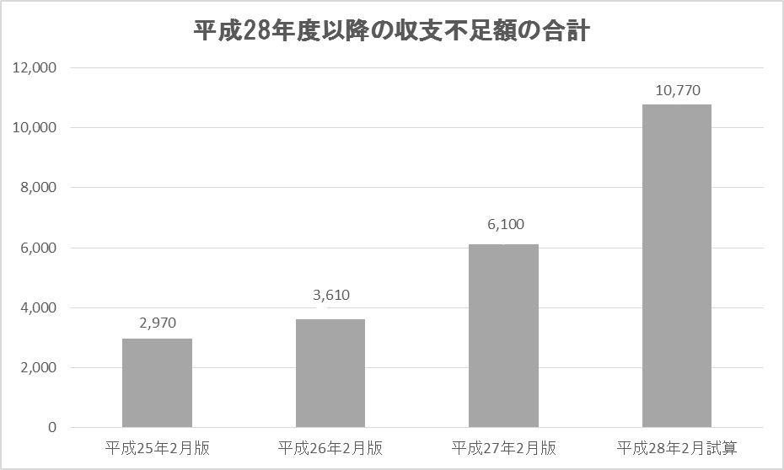
「財政状況に関する中長期試算〔粗い試算〕」（平成25年２月版、平成26年２月版、
平成27年２月版、平成28年２月版）より作成

定期監査において確認された収支不足額の悪化の要因は以下のとおりである。なお、府民への説明責任の観点からは、粗い試算が前年度までの試算と大きく乖離する場合には、その要因や影響額についてはよりわかりやすい情報開示が必要である。
上記収支不足額が大幅に拡大した要因の各項目の内容と影響額は、財政課の説明によると以下のとおり。
○税制改正による税収の減 通年ベースで90億円程度の減
法人府民税の一部の国税化、地方法人特別譲与税が廃止され、法人事業税への復元、法人事業税交付金の創設により、平成29年度以降に税収が減少することになる。
○交付税等の減 税収の減少などによる、交付税等の増額と相殺される要因を除くと、平成27年２月版における試算よりも150億円程度の減
大都市圏特有の行政需要や今後の社会保障関係経費の増加などに対応する交付税等の増加を見込んだが、平成28年度当初予算編成過程において、これを見込めなかったことなどによる。
○年金一元化に伴う事業主負担増等による人件費の増 250億円から300億円増
年金一元化に伴う事業主負担増による人件費の増（50億円程度の増）
平成27年度の人事委員会勧告を反映させるとともに、給与水準の将来推計に物価上昇を反映（200億円から250億円程度の増）
上記のとおり、平成28年２月の粗い試算においては、大幅な収支不足により、財政調整基金が枯渇し、平成29年度当初予算編成がきわめて厳しい状況となることが予想されたため、府では、４月より収支改善方策の検討に着手し、平成28年９月８日に「当面の財政運営の取組み（素案）」（以下、「当面の取組み」という。）を公表している。
（単位：億円）
「財政状況に関する中長期試算〔粗い試算〕」（平成28年２月）、当面の財政運営の取り組み（素案）（平成28年9月）より作成
- 当面の財政運営の取り組み（素案）（平成28年9月）における収支不足額の試算は平成36年度までとなっている。

当面の取組みによると、平成29年度においては活用可能な財政調整基金残高（914億円）が収支不足額（560億円）を上回る見通しであるが、500億円規模の収支不足が平成31年まで続く試算であり、依然として厳しい見通しとなった。
そのような状況に対し、「歳入の確保、歳出の見直し」や「財政運営上の対応・取組み」を行うと共に、残る収支不足については、「予算編成・執行を通じた取り組み等」によって対応していくこととした。
（単位：億円）
 | 平成29年度 | 平成30年度 | 平成31年度
収支不足見込額（H28/9月仮試算） | 560 | 530 | 510
歳入の確保・歳出の見直し | 10 | 45 | 25
財政運営上の対応・取組み | 125 | 135 | 75
予算の編成・執行を通じた取組み等 | 425 | 350 | 410

２ 財政上の課題について
依然として厳しい取組みが求められている府の財政状態を踏まえ、以下において財政上の課題を整理した。

- 財政調整基金積立目標額の確保
財政調整基金については、財政運営基本条例に基づき決算剰余金の２分の１を積み立てるとともに、税収の急減、災害等の発生等の将来リスクを想定し、平成36年度末時点の積立目標額を1,450億円と設定している。当該目標額に対する直近３か年の年度末残高及び平成28年度末残高の見込額は以下のとおりである。
（単位：億円）
基金残高 |  |  |  | 目標額
平成25年度末 | 平成26年度末 | 平成27年度末 | 平成28年度末  （見込） | 平成36年度末
1,500 | 1,612 | 1,602 | 914 | 1,450
平成27年度普通会計決算見込みの概要、当面の財政運営の取り組み（素案）（平成28年9月）により
作成

平成27年度は前年度の決算剰余金39億円の２分の１を積み立てたうえで、最終的に30億円を取り崩し、年度末時点の基金残高は1,602億円となった。また、平成28年度においては、平成27年度の決算剰余金の２分の１である27億円を積立てるも、社会保障関係経費や公債費等が増加したことなどによる財源対策として財政調整基金を715億円（平成28年9月補正。なお、当初予算取崩額は710億円であった。）取り崩すことが見込まれており、平成28年度末の当該基金残高は914億円となる見込みである。
なお、当面の取組みにおいては、現時点の見通しとして、平成29年度の試算上の収支不足額は560億円と試算され、財政調整基金の平成28年度末残高の見込額914億円を下回る見込みとなっている（下記、「（参考）財政調整基金残高と試算上の収支不足額」参照）。
（参考）財政調整基金残高と試算上の収支不足額
 | 財政調整基金の年度末残高の見込額 |  |  | 試算上の収支不足額
 | 平成27年度 | 平成28年度 |  | 平成29年度
平成28年2月時点 | 1,254 | 544 | ＜ | 740
平成28年9月時点 | 1,602 | 914 | ＞ | 560
改善額 | 348 | 370 |  | 180
今後、収支不足に対しては、予算の編成・執行を通じた取組み等で対応していくこととされている。予算編成過程において当面の取組に掲げた取組例などについて検討・具体化を進めても、なお収支不足額が生じる場合には、財政調整基金を取崩すことが想定されている。引き続き柔軟性のある適切な予算編成・執行を通じた取組み等により将来リスクに備えた基金の造成に取り組む必要がある。

(2) 減債基金の積立不足額2,207億円（平成28年度当初予算後）の復元
大阪府の過去の財政運営においては、多額の財源不足を補い、財政再建団体転落を避けるための手法として、減債基金等から借入れを実施した。（平成13年度から平成19年度の間に、減債基金から5,202億円の借入れ）
そのため、減債基金残高が府の償還計画（積立ルール）に基づいて積み立てておくべき額に比べて不足し、平成21年度から減債基金への復元（返済）を実施している。
（単位：億円）
 | 平成26年度 | 平成27年度 | 平成28年度
A年度当初の減債基金の積立不足額 | △3,174 | △2,782 | ※１△2,483
B当初予算で措置される積立額 | 280 | 280 | 276
C当初予算後の減債基金の積立不足額  （A－B）※２ | △2,895 | △2,502 | △2,207
D将来年度に復元を見込んでいる額※３ | 2,895 | 2,502 | 2,207
E将来年度に復元を見込めていない額（C－D） | － | － | －
「財政状況に関する中長期試算〔粗い試算〕」（平成26年２月版、平成27年２月版、平成28年２月版）、「府債の状況（平成27年度決算全会計ベース）」より作成

※１ うち、臨時財政対策債等847億円、その他1,636億円。
※２ 平成26年度は決算剰余金で112億円を復元し年度末の減債基金の積立不足額は△2,782億円となった。また、平成27年度は決算剰余金で19億円を復元し、年度末の減債基金の積立不足は△2,483億円となった。
※３ 平成26年２月版は11年間（平成27年度から平成37年度）で2,895億円（平成27年度から平成36年度まで毎年280億円、平成37年度は100億円）、平成27年２月版は９年間（平成28年度から平成36年度）で2,502億円（平成28年度から平成35年度まで毎年280億円、平成36年度は270億円）、平成28年２月版は８年間（平成29年度から平成36年度）で2,207億円（平成29年度から平成35年度まで毎年280億円、平成36年度は250億円）の復元を見込んでいる。

「当面の取組み」では、平成36年度までに復元が完了する目標であり、直近において公表されている「粗い試算」（平成28年２月）における考え方と同様である。引き続き計画的に復元できるよう留意が必要である。

(3) 臨時財政対策債等の償還のための自主財源の確保
臨時財政対策債等の償還のために確保すべき自主財源の額は、以下のとおりである。
（単位：億円）
 |  | 平成25年度末 | 平成26年度末 | 平成27年度末
臨時財政対策債等の償還財源を自ら確保すべき額
 | 基準財政需要額算入対象外の金額 | 1,870 | 1,766 | 1,669
 | 府の償還ペースと国の算入における償還ペースの違いによる差 | 2,855 | 2,819 | 2,787
 | 臨時財政対策債等に関する減債基金の積立不足額 | 1,083 | 949 | 847
 | 合計 | 5,808 | 5,534 | 5,303
「府債の状況（平成27年度決算全会計ベース）」より作成

臨時財政対策債等は、税や交付税の代替として発行した府債（臨時財政対策債、減税補塡債、臨時税収補塡債、減収補塡債）の合計であり、その元利償還金の主なものについては、後年度の普通交付税の基準財政需要額に全額算入される。
一方、減収補塡債の発行額の一部など基準財政需要額の算入対象外となっている額については、償還のための自主財源を確保する必要があり、その額は平成27年度末では1,669億円となっている。前年度末と比べると97億円の減少となっている。
また、国の基準財政需要額算入ルールと府の償還（積立）ルールには乖離があり、おおむね国の算入時期の方が府の減債基金への積立時期に比べ早くなっていた。そのため、既に交付税措置された額について、府債を償還する財源として減債基金に積み立てずに他の目的で支出した場合には、償還のための自主財源を確保する必要があり、その額は平成27年度末では2,787億円となっている。前年度末と比べると32億円の減少となっているが、これは平成25年度以降に新規発行した府債について府の償還ルールの見直しが行われ、国の算入ルールより早くなったことによるものである。
さらに、臨時財政対策債等の府の償還（積立）ルールに基づく減債基金の積立額は、過去の借入れにより積立不足となっている額について、償還のための自主財源を確保する必要があり、その額は平成27年度末では847億円となっている。前年度末と比べると102億円の減少となっているが、これは復元積み立てを行なったことや決算剰余金等が編入されたことによるものである。
以上から、臨時財政対策債等の償還のために確保すべき自主財源の額は、単純に合計すると平成27年度末で5,303億円と多額ではあるものの、前年度に比べて減少が見受けられた。このうち、府の償還ルールと国の算入ルールの違いによる差2,787億円と臨時財政対策債等に関する減債基金の積立不足額847億円については、将来世代への負担の先送りと考えられ、適切な対応が求められる。

(4) 平成13年度以前に新規発行した府債の最終償還時に必要となる額
「世代間負担の公平性」の観点からは、毎年度の府債償還額を平準化することが望ましいと考えられる。しかし、平成13年度以前に新規発行した府債は、30年目の最終償還時に当初借入額の22.7％の一般財源が必要となるルールで減債基金が積み立てられてきたため、多額の将来負担が生じる。
最終償還時に必要となる額（理論値）は平成31年度以降それぞれ以下のとおりである。
（単位：億円）
発行年度 | 発行額 |  | 最終償還年度 | 最終償還額  (A)×22.7％
発行年度 |  | うち民間資金(A) | 最終償還年度 | 最終償還額  (A)×22.7％
平成１年度 | 859 | 475 | 平成31年度 | 108
平成２年度 | 1,007 | 429 | 平成32年度 | 97
平成３年度 | 1,046 | 444 | 平成33年度 | 101
平成４年度 | 2,829 | 1,333 | 平成34年度 | 303
平成５年度 | 4,743 | 3,026 | 平成35年度 | 687
平成６年度 | 4,299 | 3,772 | 平成36年度 | 856
平成７年度 | 5,634 | 4,585 | 平成37年度 | 1,041
平成８年度 | 3,975 | 3,570 | 平成38年度 | 810
平成９年度 | 3,899 | 2,114 | 平成39年度 | 480
平成10年度 | 3,708 | 3,032 | 平成40年度 | 688
平成11年度 | 3,392 | 2,592 | 平成41年度 | 588
平成12年度 | 3,289 | 2,153 | 平成42年度 | 489
平成13年度 | 3,356 | 3,206 | 平成43年度 | 728
平成14年度※ | 3,168 | 731 | 平成44年度 | 166
 |  | 2,002 | 平成44年度 | 2
平成15年度 | 3,361 | 2,981 | 平成45年度 | 3
（出典）「財政状況に関する中長期試算〔粗い試算〕」（平成24年７月版）より作成
※ 民間資金のうち731億円は、平成13年度出納整理期間に発行したものであり最終償還時に22.7％が必要である。

(5) 実質公債費比率の推移及び将来試算
実質公債費比率の推移は以下のとおりである。
 | 平成24年度 | 平成25年度 | 平成26年度 | 平成27年度
実質公債費比率の実績 | 18.1％ | 19.0％ | 19.0％ | 19.4％
大阪府HP「主要財政指標の推移」より作成
（注）実質公債費比率とは、財政健全化法に基づく指標で、標準的な財政規模に対する実質的な公債費相当額の占める割合の過去３年間の平均のこと。当該比率が25％以上になると「財政健全化団体」に、35％以上になると「財政再生団体」になる。なお、地方財政法上、当該比率が18％以上となると起債は許可制となり、公債費負担適正化計画の自主的策定が要請される（この計画を前提に起債が許可される。また、25％以上の自治体については起債制限があり、35％以上の自治体についてはさらにその制限の程度が厳しくなる。）

平成27年度は19.4％と前年度と比べ0.4％高くなっている。地方財政法上、公債費負担適正化計画の自主的策定が要請され、起債も許可制とされる18％を超える水準が続いている。
また、実質公債費比率の将来試算について、平成27年２月の「粗い試算」と平成28年２月の「粗い試算」を比較すると、以下のとおりである。

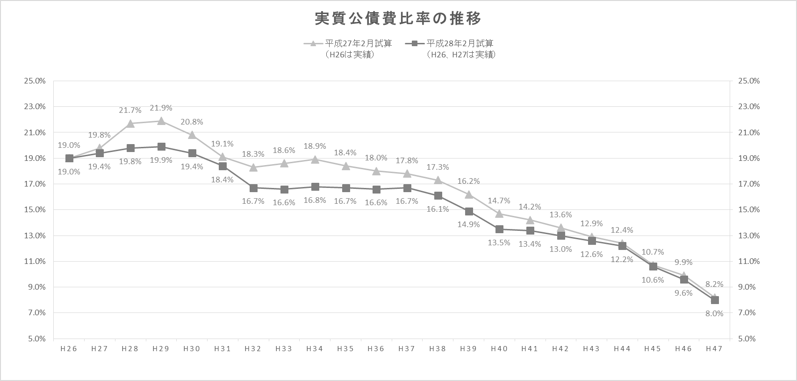 「財政状況に関する中長期試算〔粗い試算〕」（平成27年２月版、平成28年２月版）より作成

平成28年２月の試算では、平成27年２月の試算と比較すると20％を超える実質公債費比率は認められない。平成30年度まで19％台で推移し、平成32年度以降は18％未満で推移する結果となった。推移の傾向は前回試算と同様である。
なお、比率は平成28年２月試算の方が低い結果となったが、以下のように比率算定の基礎である公債費が減少していることに起因していると思われる。

【平成28年２月版と平成27年２月版の財政収支の推計の差の年平均額＜Ｈ28～Ｈ47年度＞】
区分 |  | 年平均額（億円）
歳入 | 府税・地方法人特別譲与税 | ▲415.0
歳入 | 交付税等（臨財債、減収補填債含む。） | 202.4
歳入 | 一般歳入 | ▲97.0
歳入 | 特定財源 | ▲362.9
歳入 | 歳入合計 | ▲672.4
歳出 | 人件費 | 319.2
歳出 | 社会保障関係経費 | 227.2
歳出 | 公債費 | ▲313.4
歳出 | 税関係歳出 | ▲155.9
歳出 | 投資的経費 | 29.0
歳出 | 一般施策経費 | ▲496.2
歳出 | 歳出合計 | ▲390.2
差引額 |  | ▲282.2

実質公債費比率の推移は減少傾向にあるが、収支不足への対応として、今後、財源対策により地方債が発行された場合、公債費が上昇する可能性があることから、実質公債費比率の推移には留意する必要がある。

以上のように、税制改正や地方財政対策等の影響により、平成28年２月の粗い試算では収支不足額が大幅に悪化する結果になったことを受け、同年９月にその対応策を検討した結果、財政調整基金残高が収支不足額を下回る事態は回避され、減債基金の積立不足額はこれまでの試算のとおり平成36年度に解消される見込みとなっている。
また、実質公債費比率も平成27年２月試算では平成37年度には18％になっていたが、平成28年２月試算では平成32年度に18％を下回る試算であり、府の財政状況に係る課題は将来に向かって改善するものとなっている。ただし、将来の財政収支は推計によるものであり、実際の財政収支は今後の社会経済情勢や収支不足への取組み状況によって大きく変わることも有り得る。今後、負担が増えることが見込まれる社会保障関係経費など、府が将来に大きな財政上の課題を抱えていることに変わりはないため、今後も逼迫した財政の状況を的確に捉え、引き続き財政の健全化に取り組む必要がある。

３ 将来の財政に影響を与える事項について
大阪府財政運営基本条例には府にとって財政リスクを伴う事業については、適切な対応を要することが求められている。
第９条 府は、新たに事業を実施しようとするときは、これに伴う財政リスク（※）の把握に努めるとともに、予算編成の過程において、当該財政リスクの内容を明らかにするものとする。
※「財政運営に著しい影響を及ぼす危険又はその危険を有する事象」（第２条）

第９条第２項 府は、実施中の事業又は保有する資産に係る財政リスクに関して、財政上の損失の発生を予防するために必要かつ適切な措置を講ずるよう努めなければならない。なお、財政上の損失の発生が避け難いと見込まれる場合は、その拡大を防止し、財政に与える影響を抑制するために、適当な時期において事業の実施に係る手法の変更、事業の中止その他の適切な措置を講ずるものとする。
これを踏まえて、府の財政に重要な影響を与える可能性のある以下の事項については、監査上も引き続き注視するものとする。

(1) 粗い試算における大阪府ファシリティマネジメント基本方針の取扱い
平成27年11月に策定された「大阪府ファシリティマネジメント基本方針」では、建物の更新・修繕等の費用について平成27年度当初予算では260億円である一方、平成28年度からの10年間に要する建物の更新・修繕等の費用を機械的に試算すれば、50年更新の場合は年平均約1,012億円、これを70年更新に延ばしても年約391億かかるとされている。
平成28年２月版の粗い試算における建物の更新や修繕等の費用については、「大阪府ファシリティマネジメント基本方針」で試算した数値は用いられていない。
また、「大阪府ファシリティマネジメント基本方針」における試算は、大阪府が現在保有している施設を現状維持し、70年経過した段階で全て建替えていくことを前提として、機械的に試算したものであり、平成28年度から３年間で、長寿命化と総量最適化・有効活用の取組を進め、中長期保全計画及び修繕実施計画を策定する中で明らかになるため、修繕・更新等の費用を精査した上で、粗い試算に適切に反映していく方針である。
これを踏まえて府の中長期の財政収支に適切に反映していく必要がある。

(2) 財団法人大阪府産業基盤整備協会解散に伴う第三セクター等改革推進債について
財団法人大阪府産業基盤整備協会（出捐率100％）は、単年度貸付（注）を解消するという方針のもと、府からの借入金を法人所有の資産により代物弁済を行ったうえで、平成24年度末に解散した。解散に伴い、府は第三セクター等改革推進債を110億7,800万円発行した。
代物弁済の対象となった賃貸事業用土地は借入金の担保として設定されていた産業団地（テクノステージ和泉及び津田サイエンスヒルズ）であり、実態として地方債の発行によってこれらの資産を取得したことになる。
法人解散後は産業団地の運営を府が承継し、賃貸借契約が満了する平成37年まで事業を継続し、その後は時価で売却する予定である。
ただし、賃貸借契約期間内に土地の買取りを希望する企業に対しては、一定条件のもとその要請に応じており、平成28年９月末現在合計66億1,205万円（帳簿価額）の土地が64億6,483万円で売却されている（承継時43区画中25区画、売却差損累計１億4,722万円）。
府は、産業団地入居者への対応や賃料の収入事務、それに付随する債権管理などの事務を承継したことから、引き続きそれら事務に適切に対応するとともに、未だ売却されていない土地44億6,593万円（承継時18区画、帳簿価額）の時価の変動による府の財政負担について留意し、賃貸借契約途中の売却、契約満了時における処分に向けた具体的な対応について引き続き検討が必要である。

（注）法人は年度末に金融機関から借入れを行い、大阪府からの貸付けをいったん全額返済するものの、翌期首には再度大阪府が法人へ貸付けを行い、金融機関へ返済するといったように、毎年度反復・継続的に貸付けと償還を繰り返していた。大阪府の貸付けは実質的には長期化していたと考えられる。

(3) まちづくり促進事業会計について
まちづくり促進事業会計（公営企業会計）は、平成15年に設置された会計であり、地域整備事業会計において造成した土地を買い取り、定期借地事業を行っている。同会計では、土地の購入に際し起債しており、償還には土地売却収入を充当する仕組みである。
平成27年度はりんくうタウンの定期借地事業者に対して、簿価16億5,800万円（取得価額30億6,431万円、平成26年度において減損損失を14億649万円計上）の土地を、13億1,400万円で売却している。その結果、3億4,400万円の売却損が計上されている。
現状、保有している土地の取得価額は1,213億円（帳簿価額は1,135億円）であり、評価額は759億円であり、454億円の含み損が発生している。これについては、府の将来収支に影響を与える事項として財政調整基金の積立目標額に428億円（平成26年度末試算、３年ごとに見直し）を含めている。平成28年2月試算では売却見込分の差損額40億円は中長期試算に反映している。
今後も売却時の状況によっては、大阪府に財政負担が発生する可能性があるため、まちづくり促進事業の運営や経済の動向等に留意を要する。
平成27度末有形固定資産（土地）明細
（単位：百万円）
資産の種類 |  | 取得価額 | 評価額 | 評価差額 | （参考）  帳簿価額
二色の浜 |  | 13,206 | 7,518 | △5,688 | 13,206
りんくうタウン |  | 104,117 | 65,828 | △38,289 | 97,007
阪南  スカイタウン | 産業用地 | 3,799 | 2,317 | △1,482 | 3,084
阪南  スカイタウン | 住宅用地 | 276 | 268 | △8 | 276
 | 計 | 121,398 | 75,932 | △45,466 | 113,573
（注）評価額については、産業用地については平成27年１月１日現在の相続税路線価等を基準に算出し、住宅用地については鑑定評価額としている。
「(参考)帳簿価額」は減損会計適用後の帳簿価額である。
まち会計が所有する固定資産（土地）には、まち会計企業債発行分1,110億800万円と一般会計からの現物出資分103億9,000万円がある。

(4) 地域整備事業会計の廃止に伴い発行された第三セクター等改革推進債について
一般会計へ引き継がれた地域整備事業会計（公営企業会計）は、平成24年４月１日の引継の際、同会計の起債残高471億円の償還原資として同額の減債基金を積み立てるため、一般会計から305億円を充当したが、その財源の一部として地域整備事業会計の未処分地の時価相当額である233億円の第三セクター等改革推進債を発行した。土地については、一般会計への引継時に、いったん時価評価されているが、今後の時価の低下や売却の状況に留意を要する。
(5) 大阪府道路公社について
平成27年度末現在、府は大阪府道路公社に対して出資911億円及び貸付金30億円を投じているが、この他、府からの借入金を除く全額744億円（政府、地方公共団体金融機構及び市中金融機関からの借入金）に対する債務保証、及び市中金融機関からの道路整備事業資金借入金に係る利子補給のための補助金を交付するなどの財政的援助を行っている。
公社の有料道路事業は、料金徴収期間における収益と費用の差額によって、道路建設資金（借入金及び府からの出資金）を償還することとなっているが、平成28年３月に公表された「大阪府道路公社中期経営計画（平成28年度～平成30年度）」によれば、同公社５路線の平成26年度の実績交通量は事業計画の77％（収入ベースでは72％）の達成率であり、借入金の償還可能性について懸念されるところである。当該計画における収支見通しによれば、有料道路の通行料金徴収期間満了時の財源不足は742億円と試算されており、料金徴収期間の延長や更なる経費の削減等の措置を場合でも402億円の財源不足となり、出資金の一部が回収不能額となることが見込まれている。
なお、国土交通省は平成29年度より高速道路の料金体系を変更すると公表しているため、同公社の経営状況に与える影響について注視し、府の財政負担への影響について府民への適時適切な説明が必要である。
以上

